他是第一位护旗手！70年前就将五星红旗在香港升起！

[有理儿有面](javascript:void(0);)

**有理儿有面**

微信号 youli-youmian

功能介绍 你说是不是

2019-08-23[原文](https://mp.weixin.qq.com/s?__biz=Mzg3MjEyMTYyNg==&mid=2247483811&idx=2&sn=1c7ab360d5a3fd9dbc2784955b63f828&chksm=cef555d6f982dcc0aa07c22f3ecbee80930cfb41ac5ead2495ec032cc351bfe9e49f3f513260&scene=27#wechat_redirect&cpage=97)

收录于话题

如果问你，五星红旗是何时第一次在香港升起的？

我想，大部分可能都会说：1997年7月1日。

**但其实，早在70年前，五星红旗就在香港冉冉升起！**

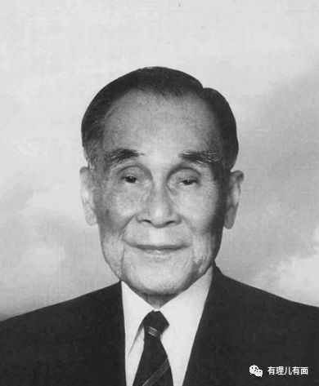

1949年12月，新中国成立不久。一位老人不畏时局压力，在中国香港的土地上升起了第一面五星红旗。这位老人，叫庄世平。抗战时期，他发动爱国华侨支援抗战，在解放后担负起联系华侨的重任。晚年，更是将自己一手创办的南洋商业银行、澳门南通银行两家高达2000亿的银行无偿交给国家。

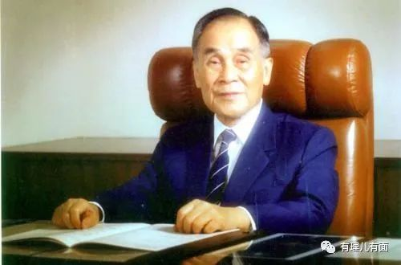

1911年，庄世平先生出生于广东省潮州府普宁县果陇村（今属广东省普宁市）的书香门第大家庭，少年受到良好的家庭教育。12岁就离别家乡到汕头营石中学读书。而后求学于厦门、上海和北平。

1930年至1933年在北平中国大学经济系学习期间，积极投身于抗日救亡运动。抗日战争时期，为宣传抗日，他历尽艰险，置个人安危于度外，**奔走于东南亚以及祖国边陲等地，将广大华侨以及爱国人士支援抗战的物资，源源不断地输送到国内的抗日根据地，为抗日战争的胜利立下了不可磨灭的功勋。**

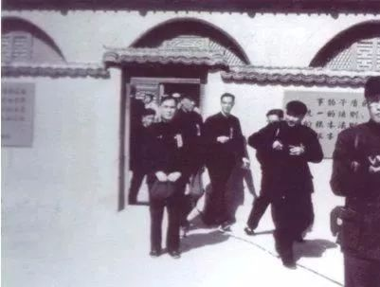

全国解放前夕，他积极参与创办“南方人民银行”，发行“南方券”支援南方的解放战争。新中国成立后，庄老又以金融实业家的丰富经验和过人胆识，为完善我国的金融机制，在国内和香港等地，为保护境外国有资产，发展我国金融事业，做了大量艰苦细致的工作，受到周恩来等党和国家领导人的多次赞扬。

**1949年 12月 14日，由他创办的南洋商业银行在香港开业当天，银行的上空升起了全港第一面五星红旗。**



这不仅反映了香港和海外侨胞对新中国诞生的喜悦之情，还旗帜鲜明地向外界表明自己拥护新中国，支持新中国的立场，**这在当时还处于英国殖民者统治的香港，是需要多么大的勇气和胆识啊！**

在他领导并主持南洋商业银行的三十六年间，银行由小到大，**由 1949年创办时仅18个人和借贷1万美元起家，发展成为拥有50家分行、员工2000多人、总资产达733亿港元的实力雄厚的现代化商业银行。**这些成就的取得，与庄世平先生的锐意进取、任劳任怨和扎根香港、服务社会的精神是分不开的。由于南洋商业银行是新中国成立后在香港旗帜鲜明、立场坚定的金融机构，对新中国经济的恢复作出了重大贡献。

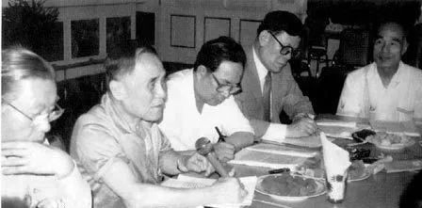

中国实行改革开放以来，庄世平先生以古稀之年，仍不辞辛苦，殚精竭虑，为我国经济特区的创办、发展和引进资金、项目等方面做了大量的工作：

——1979年为广东省委、省政府创办经济特区提供有关世界经济动向和有关经济特区的大量资料，并参与经济特区一些政策法规的制订；

——率先在深圳经济特区设立南洋商业银行深圳分行，成为第一个在我国经济特区设立分行的外资银行；

——率先在我国大陆发行港澳通用的信用卡——发达卡，促进内地银行信用业务的兴起和发展；

——率先在深圳经济特区组织国际性银团贷款，支持大型高新技术，推动合资工业项目的引进和建设；

——他提出的关于“允许外资银行和保险公司在特区设立”的建议获采纳，被列人《中华人民共和国广东省经济特区条例》中，对我国特区引进资金项目、促进经济特区发展以及对我国引资工作起积极的推动作用，有力支持祖国的改革开放事业。

庄老曾说：**“作这一个中国人，这个根不能忘，离开了这个根还能说什么呢？只要我们的国家能够好，这是一个总体原则。国家民族不富强，不自立，做一个中国人是很难过的。在国内大家都在一起，也许感觉不强烈，跑到外国去，这种感觉十分强烈。一个民族有几千年的文化，怎么不能在世界上发挥我们国家的作用呢？现在中国解放了，中国人站起来了，这些都是很值得骄傲的。人要争口气，不是你给我多少钱，我就服你。我们国家要富强起来，而不是一两个人有钱的事。一个人做事业做生意当然有其渠道，但是人格、国格不能丢。对国家、对家乡的贡献，是应该的。**”

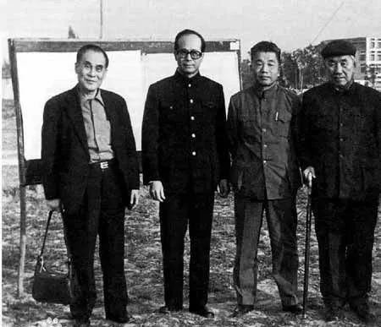

一代侨领庄世平为祖国、为家乡贡献毕生精力，留下一座不朽丰碑

2007年6月2日，杰出爱国侨领庄世平先生因病在香港逝世，享年97岁。

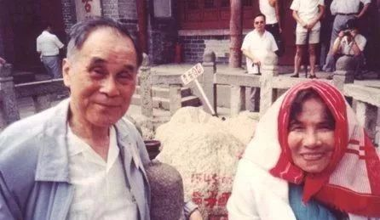

庄老才称得上是香港人的代表！

那些侮辱国旗、国徽的废青，满口香港人如何如何……

**对不起，你们不配代表香港人！**









**关注公众号：**

**有理儿有面**

**理   性｜   揭   秘｜   探   讨**



### 精选留言

用户设置不下载评论